《重返1920–臺灣摩登文化的追尋》
- 活動時間：9/8（六）-9/9（日） 10:00-17:00
- 活動地點：台北市立美術館B1視聽室（台北市中山區中山北路三段181號）
- 活動宗旨與目標：
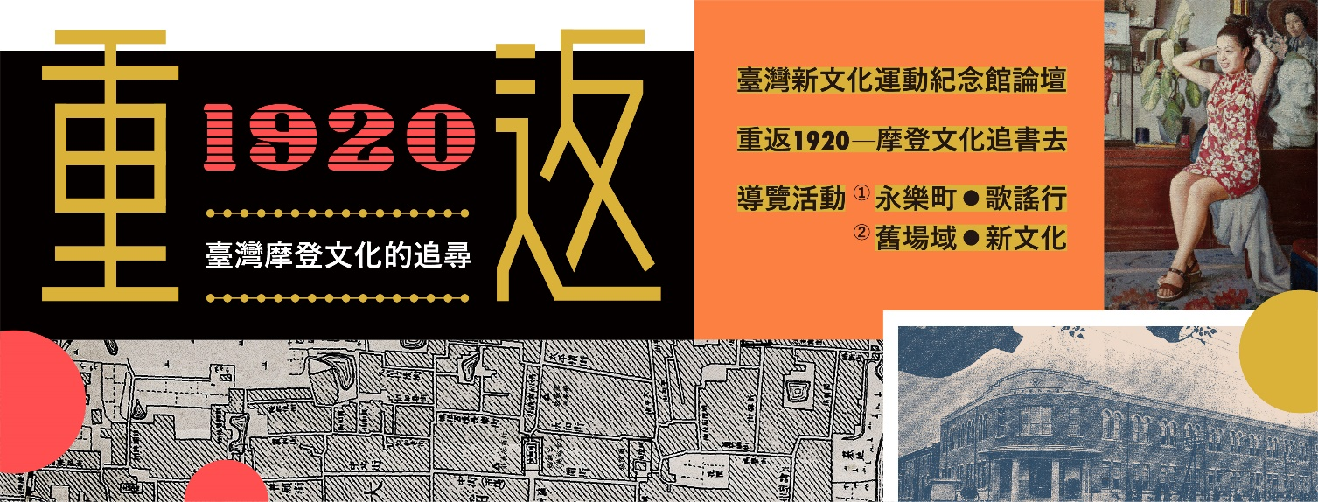
在為時兩天、共計六個場次的專題論壇安排上，第一天（9月8日）的論壇以「大稻埕的歷史空間」為主軸，說明大1920年代稻埕的城市空間在殖民地臺灣與島都臺北中的地位與重要性，以及當時在大稻埕所創設的臺灣文化協會所代表的歷史意義；第二天（9月9日）「臺灣的新文化風情」以各種文化思想層面的發展為核心，並討論其歷史變遷及對當代臺灣的影響。
- 活動議程：
9月8日（六）
10:00-10:30 開幕式
10:30-12:00【第一場：臺北中的大稻埕，大稻埕中的臺北：近代文明體驗與臺北城市空間】
具總論性質，從在臺北整體城市空間的發展與規劃中，檢視大稻埕的地理區位和歷史變遷，並論及近代文明的傳播與吸納上所具有的特殊性與影響力。
主持人：吳亮衡（國立政治大學臺灣史研究所碩士）
發表人：曾品滄（中央研究院臺灣史研究所副研究員兼副所⻑）
與談人：林承緯（國⽴臺北藝術⼤學建築與⽂化資產研究所副教授）
13:30-15:00 【第二場：文化由來要啟蒙：臺灣文化協會與臺灣思想的第⼀堂課】
介紹1921年10月17日在今日大稻埕靜修女中成立的臺灣文化協會，如何扮演⽂化思想啟蒙的火車頭，帶領臺灣社會體驗各種現代思潮的洗禮。
主持人：陳建守（說書 Speaking of Books 創辦⼈）
發表人：吳叡⼈（中央研究院臺灣史研究所副研究員）
與談人：⿈震南（臺灣⽂史作家、藏書家、 臉書專⾴「活⽔來冊房」 經營者）
15:30-17:00 【第三場：現代舞台上的歷史場景：看咱兮新⽂化時代】
透過現代戲劇創作的經驗，說明當代舞台與戲劇是透過什麼樣的視角和形式去再現過往的歷史場景，並以時代先賢－蔣渭水、呂赫若，與他們密切相關的空間－大安醫院、山水亭等，所架構出的時代風貌為具體例證，引領視聽者思索「過去」與「現代詮釋」間的關係。
主持人：耿一偉（國立臺北藝術大學戲劇學系助理教授、曾擔任臺北藝術節藝術總監）
發表人：楊忠衡（「音樂時代劇場」藝術總監、數位藝術基金會董事、廣達集團「廣藝基金會」執行長）
與談人：陳南宏（客家電視台《臺北歌手》製作人、電影長片《失控謊言》製片）

論壇第一日報名連結：https://goo.gl/forms/V794RyWqx0CI9bnC3

9月9日（日）
10:10-10:30 報到時間
10:30-12:00 【第四場：殖民地的色彩：日治時期台灣繪畫中的文化風情與生活群像】
討論日治時期臺灣近代美術的起源與發展，以及繪畫風格與取材上，所呈現 殖民地臺灣的南國文化元素與社會生活樣態，及背後所彰顯的帝國觀點及視野。
主持人：蔣竹山（國立東華大學歷史學系副教授兼人文社會學院大眾史學研究中心主任）
發表人：邱函妮（國立臺灣大學藝術史研究所助理教授）
與談人：蔡家丘（國立台灣師範大學藝術史研究所助理教授）

13:30-15:00 【第五場：音聲中的社會結構：日治到戰後臺灣的民謠與流行歌】
1930 年代以降蔚為成風的臺語歌謠及流行歌，如何與唱片結合而成流行文化的⼀環，以及當中所隱喻的社會結構、文化語境及性別、空間意涵。
主持人：張隆志（中央研究院臺灣史研究所副研究員兼副所長）
發表人：陳培豐（中央研究院臺灣史研究所研究員）
與談人：黃裕元（國立臺灣歷史博物館研究組助理研究員）

15:30-17:00 【第六場：當昔年往事碰上新傳播媒體：「故事」與「文化銀行」如何講古】
於大稻埕所發軔的文化啟蒙運動之所以成為可能，號稱「臺灣人唯一之言論機關」的《臺灣民報》所代表的傳播媒介乃其中關鍵。時至今日，臺灣已歷經印刷讀物、視聽影音與網路傳媒等多重型態媒介的洗禮。本場次將由做為新媒體代表的「故事」與「文化銀行」進行對談，討論媒體型態的轉變如何改變故事的傳遞方式，並為兩天的論壇進行總結。
故事：寫給所有人的歷史（何昱泓）Ｘ文化銀行（邵璦婷）

論壇第二日報名連結：https://goo.gl/forms/Ilui49KOe0JgthH32

▌注意事項：
1.若當日政府機關發佈颱風停班停課通知，則論壇活動取消。
2本論壇可折抵公務人員終身學習時數，請於表單內勾選。
3.活動前會寄信通知報名成功信件與行前通知，請留意信箱。
有任何關於活動的問題，可洽窗口：mae@storystudio.tw

主辦單位：臺北市政府文化局、臺灣新文化運動紀念館
承辦單位：故事：寫給所有人的歷史、說書

